LOPTOU PONAD HRANICE
2013

„Projekt je spolufinancovaný Európskou úniou z prostriedkov Európskeho fondu regionálneho rozvoja a štátnym rozpočtom v rámci Programu cezhraničnej spolupráce Poľsko – Slovenská republika 2007 – 2013, Mikroprojekty“

1. | V areáli Gymnázia Antona Bernoláka v Námestove bolo zrekonštruované viacúčelové ihrisko spolu s bežeckou dráhou.  Stavba sa zmestila na pozemok v tvare obdĺžnika s dĺžkou 63,8 m. Zistite šírku pozemku, ktorá je koreňom rovnice:  5.x – 2.(5+10) + 2.5 + 20 = 200 | 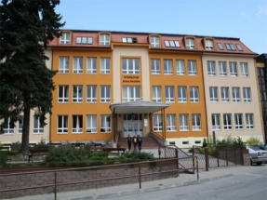
2. | Na celé ihrisko bol položený veľmi kvalitný pružný povrch tartanového typu. Jeden meter štvorcový tohto povrchu stojí 54 €. Tartan na celé ihrisko zhltol 43 200 €. Akú plochu má ihrisko? | 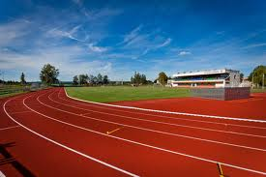
3. | Ihrisko je multifunkčné. Je pripravené na basketbal, volejbal i futbal. To si vyžaduje kopec čiar. Ak by sme spojili všetky čiary na ihrisku a vytvorili jednu, tak po zmeraní by sme dostali číslo 550,4 m. Kompletné vyznačenie čiarovania basketbalových, volejbalových a futbalového ihriska stálo 3577,6 €.  Koľko stál nástrek jedného metra čiary? | 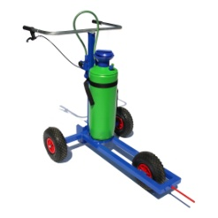
4. | Aj ihrisko má svoj nábytok. Aký? No predsa basketbalové koše, volejbalové konštrukcie a futbalové bránky. Basketbalový kôš stojí 1000 €. Volejbalová konštrukcia je o polovicu lacnejšia ako basketbalový kôš. Futbalová bránka je zase štyrikrát drahšia ako volejbalová konštrukcia. Koľko sme zaplatili za nábytok, ak na ihrisku sú 4 basketbalové koše, 2 volejbalové konštrukcie a 2 futbalové bránky? | 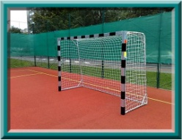
5. | Ihrisko mohlo vzniknúť vďaka projektu. Projekt je jedna obrovská kopa papiera. Tejto kope šéfuje pani profesorka Dopaterová. Svoju prácu nám priblížila takto:  „Predstavte si, že papiere sú prvoky, plná miska je hotový projekt a termín odovzdania je 12:00.  Potom je to takto:  Prvoky v miske sa delia každú minútu na dva, z ktorých každý má rovnaký objem ako ten pôvodný. Miska má byť plná vždy o 12:00.“  Kedy bola miska plná z polovice?
6. | Ak má byť projekt úspešný, tak musí obstáť v boji s konkurenciou a byrokraciou. Tento boj sa často mení na bludný kruh, ktorý sa len tak ľahko prelomiť nedá. Preto sa musí žiadať o radu múdry starec, ktorý poradil aj šejkovým synom:  Šejk mal dvoch synov. Na smrteľnej posteli im povedal, že dedičstvo získa ten z nich, koho ťava dôjde do mesta ako druhá (z oboch tiav). A tak sa synovia vydali z domovskej oázy na cestu do mesta. Po troch dňoch pomalého poflakovania na ceste stretli starca (samozrejme mimoriadne múdreho). Keď mu povedali o svojom trápení, niečo im poradil. Hneď potom vyskočili obaja na ťavy a uháňali k mestu.  Čo im poradil? | 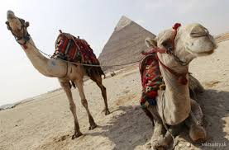
7. | Pred kolaudáciou na ihrisko nesmel vstúpiť nikto. Pán profesor Bojnák však niekoho pristihol a vyfotografoval. Keď sme sa ho pýtali, kto je na fotografii odpovedal takto:  „Nemám žiadnych súrodencov a otec toho muža na fotografii je syn môjho otca.“ | 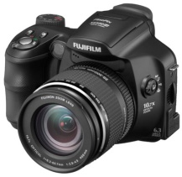
8. | Ihrisko bude skolaudované a hneď aj pokrstené viacerými súťažami. Súťažiť sa bude v 12 disciplínach, pričom každý súťažiaci môže súťažiť len v jednej disciplíne.  V košíku máme 12 pohárov pre víťazov.  Viete, ako ich treba rozdať 12 víťazom, aby každý dostal práve jeden celý pohár, a aby 1 pohár zostal v košíku?
9. | Pri slávnostnom otvorení ihriska bude asistovať spolu 100 žiakov takto: 70 žiakov bude súťažiť, 75 žiakov bude povzbudzovať, 85 žiakov bude vystupovať v kultúrnom programe a 80 sa bude venovať žiakom z Poľska.  Aký je minimálny počet žiakov, ktorí budú aj povzbudzovať, aj súťažiť, aj vystupovať v kultúrnom programe aj sa venovať študentom z Poľska? | ?
10. | Viete povedať, aké bude skóre volejbalového zápasu medzi GAB Námestovo a Lipnicou ešte pred jeho začiatkom? | 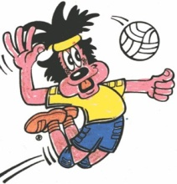
11. | Predstavte si, že slávnostné otvorenie chce prekaziť zákerný, ale hravý záškodník. Ukradne kľúče od ihriska a skryje ich do jednej z troch škatúľ. Na základe nápisov na škatuliach, z ktorých je najviac jeden pravdivý, určite, v ktorej škatuli sú skryté kľúče a zachráňte slávnosť.  Olovená škatuľa  Kľúče nie sú v zlatej škatuli.  Zlatá škatuľa  Kľúče sú v tejto škatuli.  Strieborná škatuľa  Kľúče nie sú v tejto škatuli. | 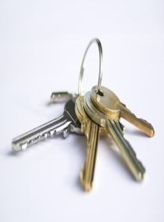
12. | Predstavte si, že ste riaditeľ a pred vami ležia tri obálky. V prvej sú peniaze iba na oporný múr. V druhej na oporný múr a atletickú dráhu. V tretej na múr, dráhu a ihrisko.  Ak poviete pravdivý výrok, dostanete jednu obálku, nikto však nestanovil ktorú. Ak poviete nepravdivý výrok, nedostanete nič.  Ktorý výrok vám zaručí zisk tretej obálky?
13. | V rámci projektu sa podarilo kúpiť aj 27 volejbalových lôpt. Jedna je ale trocha ťažšia než ostatné.  Koľko krát treba vážiť (minimálne) aby sme určili túto loptu.  Váženie realizujeme na rovnoramenných váhach.
14. | Aká by to bolo slávnostné otvorenie bez kvetov?  Koľko kvetov sme kúpili, ak: všetky okrem dvoch sú ruže, všetky okrem dvoch sú tulipány a všetky kvety okrem dvoch sú sedmokrásky? | 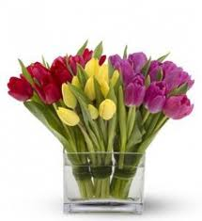
15. | Pri konečnom zúčtovaní projektu vznikla chyba. Sekretárky zistili, že chyba je v tomto výraze:  101 - 102 = 1  Presuňte vo výraze jednu číslicu tak, aby platila rovnosť a rozpočet bol správne zúčtovaný.
16. | Rozpočet každého projektu je jednoduchá rovnica:  SEND  MORE  -----  MONEY  Nahraďte písmená číslicami (rovnaké rovnakými, rôzne rôznymi) tak, aby vyznačené matematické operácie boli pravdivé.
17. | Na obrázku je znázornený vyhradený priestor pre fanúšikov úvodného turnaja vo volejbale. Rozdeľte ho na 4 rovnaké časti.
18. | Čo má ihrisko na začiatku? | 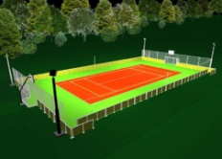
19. | K slávnostnému otvoreniu patrí aj hostina. Ryžu by ste však na nej hľadali márne. Zjedli ju Číňania a Japonci.  Kto jej zjedol viac? | 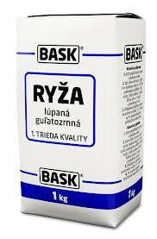
20. | Jedna zo športových disciplín pre kockatých športovcov.  Na chodníku je nakreslený hrací plán. Kockáči majú vpísať do políčok čísla od 1 do 8 tak, aby sa políčka, v ktorých sú po sebe idúce čísla nedotýkali ani hranami, ani rohmi.

